江苏省仪征中学2023-2024学年度第一学期高三物理学科导学案

动量观点在电磁感应中的应用（二）

研制人：汪厚军  审核人：熊小燕

班级：________姓名：________学号：________ 授课日期：2023.11.24

**【课程标准】**

1．进一步培养学生关于电磁场的物质观念、运动与相互作用观念和能量观念。

2．能从运动定律、动量守恒、能量守恒等不同角度思考物理问题。

**【自主导学】**

1.掌握应用动量定理处理电磁感应问题的方法技巧.

2.建立电磁感应问题中动量守恒的模型，并用动量守恒定律解决问题．

**【重点导思】**

考点二 动量守恒定律在电磁感应中的应用

**例1．**如图，方向竖直向下的匀强磁场中有两根位于同一水平面内的足够长的平行金属导轨，两相同的光滑导体棒*ab*、*cd*静止在导轨上，*t*＝0时，棒*ab*以初速度*v*0向右滑动．运动过程中，*ab*、*cd*始终与导轨垂直并接触良好，两者速度分别用*v*1、*v*2表示，回路中的电流用*I*表示．下列图像中可能正确的是(　　)

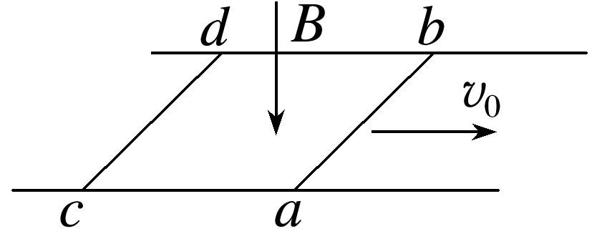

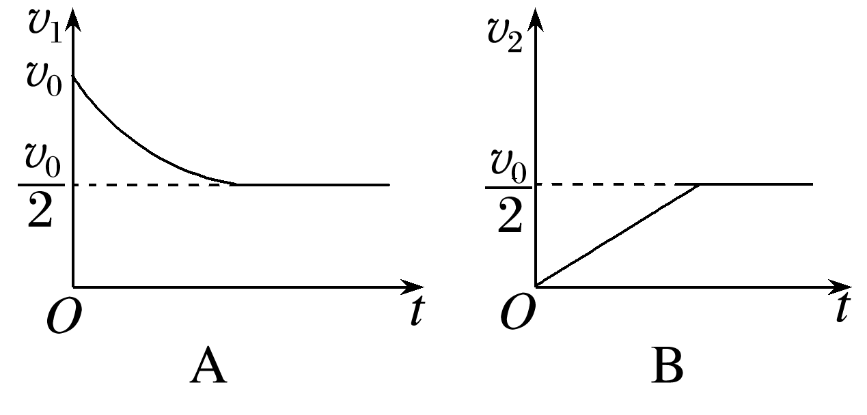

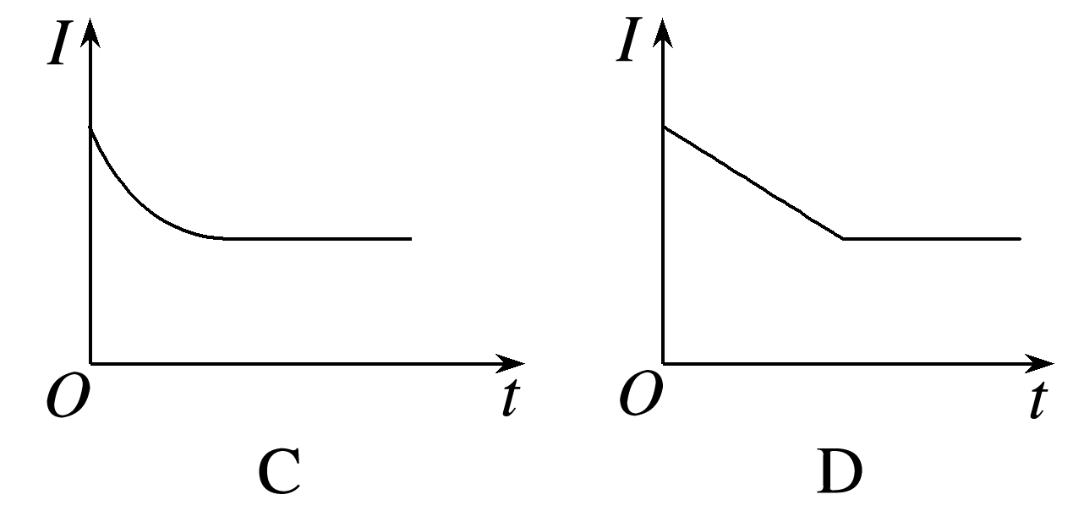

**【本题重点导思】**动量守恒吗？如何应用规律？

**例2．**如图所示，在磁感应强度大小为*B*的匀强磁场区域内，垂直磁场方向的水平面中有两根固定的足够长的平行金属导轨，在导轨上面平放着两根导体棒*ab*和*cd*，两棒彼此平行且相距*d*，构成一矩形回路．导轨间距为*L*，两导体棒的质量均为*m*，电阻均为*R*，导轨电阻可忽略不计．设导体棒可在导轨上无摩擦地滑行，初始时刻*ab*棒静止，给*cd*棒一个向右的初速度*v*0，求：

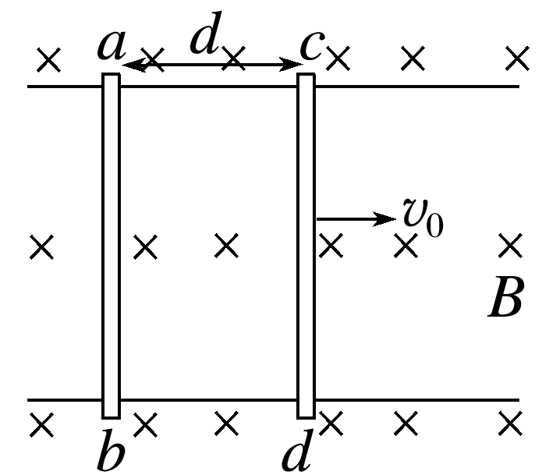

(1)当*cd*棒速度减为0.6*v*0时，*ab*棒的速度*v*及加速度*a*的大小；

(2)*ab*、*cd*棒间的距离从*d*增大到最大的过程中，通过回路的电荷量*q*及两棒间的最大距离*x*.

**【本题重点导思】**动量守恒和其他方法比较，优点在哪？

**【随堂导练】**

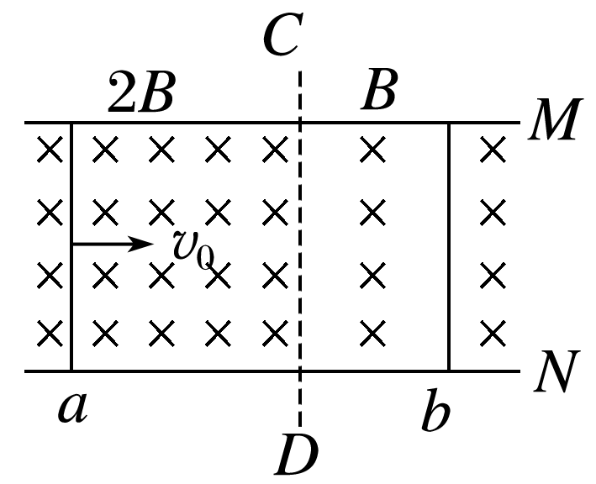**练1．**如图，足够长的平行光滑金属导轨*M*、*N*固定在水平桌面上，导轨间距离为*L*，垂直导轨平面有竖直向下的匀强磁场，以*CD*为分界线，左边磁感应强度大小为2*B*，右边为*B*，两导体棒*a*、*b*垂直导轨静止放置，*a*棒距*CD*足够远，已知*a*、*b*棒质量均为*m*、长度均为*L*、电阻均为*r*，棒与导轨始终接触良好，导轨电阻不计，现使*a*获得一瞬时水平速度*v*0，在两棒运动至稳定的过程中(*a*棒还没到*CD*分界线)，下列说法正确的是(　　)

A．*a*、*b*系统机械能守恒

B．*a*、*b*系统动量守恒

C．通过导体棒*a*的电荷量为

D．导体棒*a*产生的焦耳热为

**练2．**如图所示，两根足够长的固定平行金属导轨位于同一水平面内，导轨间的距离为*L*，导轨上横放着两根导体棒*ab*和*cd*.设两根导体棒的质量皆为*m*、电阻皆为*R*，导轨光滑且电阻不计，在整个导轨平面内都有竖直向上的匀强磁场，磁感应强度为*B*.开始时*ab*和*cd*两导体棒有方向相反的水平初速度，初速度大小分别为*v*0和2*v*0，求：

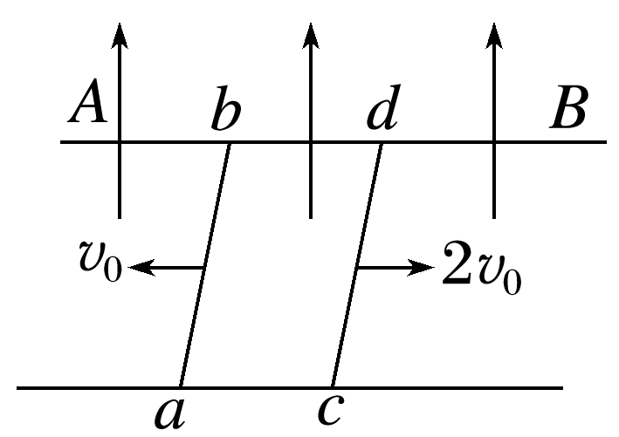(1)从开始到最终稳定回路中产生的焦耳热；

(2)当*ab*棒向右运动，速度大小变为时，回路中消耗的电功率的值．

**【导思总结】**

在双金属棒切割磁感线的系统中，双金属棒和导轨构成闭合回路，安培力充当系统内力，如果它们不受摩擦力，且受到的安培力的合力为0时，满足动量守恒，运用动量守恒定律解题比较方便．

**【导学感悟】**本节课你学到了什么？

**_________________________________________________________________________________________**

**【导练巩固】**补充《限时规范训练》